**NAŘÍZENÍ**

**Agentury ochrany přírody a krajiny České republiky**

ze dne 7. října 2024

**o vyhlášení přírodní rezervace Píšťanský luh a jejího ochranného pásma**

a stanovení jejích bližších ochranných podmínek

Agentura ochrany přírody a krajiny České republiky (dále jen „Agentura“) stanoví podle § 78 odst. 9 zákona č. 114/1992 Sb., o ochraně přírody a krajiny, v platném znění:

**§ 1**

**Vymezení přírodní rezervace a jejího ochranného pásma**

1. Vyhlašuje se přírodní rezervace Píšťanský luh (dále jen „přírodní rezervace“).
2. Přírodní rezervace se rozkládá na území Ústeckého kraje, v katastrálním území Píšťany. Hranice přírodní rezervace se stanoví uzavřeným geometrickým obrazcem s přímými stranami, jehož vrcholy jsou určeny souřadnicemi jednotné trigonometrické sítě katastrální[1]1). Seznam souřadnic vrcholů geometrického obrazce tak, jak jdou v obrazci za sebou, je uveden v příloze č. 1 k tomuto nařízení Agentury.
3. Ochranné pásmo přírodní rezervace se rozkládá na území Ústeckého kraje, v katastrálním území Píšťany. Hranice ochranného pásma přírodní rezervace se stanoví uzavřeným geometrickým obrazcem s přímými stranami, jehož vrcholy jsou určeny souřadnicemi jednotné trigonometrické sítě katastrální1). Seznam souřadnic vrcholů geometrického obrazce tak, jak jdou v obrazci za sebou, je uveden v příloze č. 2 k tomuto nařízení Agentury.
4. Orientační grafické znázornění území přírodní rezervace a jejího ochranného pásma je uvedeno v příloze č. 3 k tomuto nařízení Agentury.

**§ 2**

**Předmět ochrany**

Předmětem ochrany přírodní rezervace jsou:

a) lesní a křovinné ekosystémy lužních lesů a vrbových křovin podél vodních toků,

b) mokřadní ekosystémy rákosin a vegetace vysokých ostřic, bahnitých říčních náplavů a makrofytní vegetace přirozeně eutrofních a mezotrofních stojatých vod a vodních toků.

**§ 3**

**Bližší ochranné podmínky**

Jen se souhlasem příslušného orgánu ochrany přírody lze v přírodní rezervaci:

1. provádět změny druhů pozemků a změny způsobu jejich využití[2]2),
2. zřizovat skládky jakýchkoliv materiálů, a to i krátkodobě,
3. měnit hydrologické poměry území, provádět vodohospodářské úpravy a další činnosti, které by mohly způsobit trvalé změny úrovně hladiny povrchových nebo podzemních vod, mimo odstraňování sedimentů z koryta mimo přirozené lokality náplavů prováděné správcem vodního toku Labe a správcem vodní cesty Labe v rámci běžné údržby,
4. provádět terénní úpravy,
5. provádět úpravy či odbahňování slepého ramene,
6. umisťovat myslivecká zařízení nebo slaniska, provádět vnadění či přikrmování zvěře,
7. kácet podměrečné dřeviny rostoucí mimo les[3]), vysazovat dřeviny, odklízet spadlou dřevní hmotu či mrtvé dřevo mimo odklízení spadlé dřevní hmoty zasahující nebo hrozící uvolněním do vodní cesty, mimo vybrané činnosti prováděné správcem vodního toku Labe a správcem vodní cesty Labe v rámci běžné údržby, konkrétně odstraňování invazních dřevin a ošetřování dřevin nebezpečných až havarijních z hlediska ohrožení života a zdraví osob,
8. bivakovat či přespávat,
9. vstupovat na štěrkopískové ostrovy v řece, kotvit zde lodě a vykonávat rybářské právo,
10. kotvit motorová plavidla,
11. zřizovat stezky, turisticky značené trasy či umisťovat turistický mobiliář.

**§ 4**

**Činnosti a zásahy vázané na předchozí souhlas orgánu ochrany přírody**

**v ochranném pásmu**

Jen s předchozím souhlasem příslušného orgánu ochrany přírody lze v ochranném pásmu přírodní rezervace:

1. zřizovat skládky jakýchkoliv materiálů, a to i krátkodobě,
2. aplikovat průmyslová nebo statková hnojiva či vápno,
3. vysazovat dřeviny, odklízet spadlou dřevní hmotu či mrtvé dřevo, mimo odklízení spadlé dřevní hmoty zasahující do vodní cesty,
4. bivakovat či přespávat.

**§ 5**

**Účinnost**

Toto nařízení Agentury nabývá účinnosti patnáctým dnem po jeho vyhlášení.

RNDr. František Pelc v. r.

ředitel Agentury ochrany přírody a krajiny České republiky

Příloha č. 1 k nařízení Agentury o vyhlášení přírodní rezervace Píšťanský luh

Seznam souřadnic jednotné trigonometrické sítě katastrální (S-JTSK) jednotlivých vrcholů geometrického obrazce, kterým jsou stanoveny hranice přírodní rezervace Píšťanský luh

Geometrický obrazec – hranice přírodní rezervace Píšťanský luh

|  |  |  |  |
| --- | --- | --- | --- |
| **Číslo bodu** | **souřadnice – Y [m]** | **souřadnice – X [m]** | **pořadí bodu v obrazci** |
| 1 | -761246 | -990484,62 | 1 |
| 2 | -761189,28 | -990497,32 | 2 |
| 3 | -761181,47 | -990499,07 | 3 |
| 4 | -761169,57 | -990501,73 | 4 |
| 5 | -761163,91 | -990503 | 5 |
| 6 | -761140,81 | -990547,37 | 6 |
| 7 | -761123,23 | -990573,29 | 7 |
| 8 | -761099,08 | -990618,93 | 8 |
| 9 | -761086,61 | -990641,47 | 9 |
| 10 | -761060,36 | -990659,13 | 10 |
| 11 | -761060,07 | -990669,82 | 11 |
| 12 | -761081,27 | -990673,07 | 12 |
| 13 | -761120,07 | -990678,64 | 13 |
| 14 | -761137,88 | -990645,5 | 14 |
| 15 | -761151,96 | -990630,97 | 15 |
| 16 | -761174,41 | -990622,74 | 16 |
| 17 | -761190,59 | -990616,81 | 17 |
| 18 | -761215,99 | -990603,48 | 18 |
| 19 | -761233,81 | -990593,15 | 19 |
| 20 | -761246,85 | -990593,33 | 20 |
| 21 | -761247,49 | -990594,03 | 21 |
| 22 | -761258,73 | -990597,84 | 22 |
| 23 | -761264,75 | -990599,89 | 23 |
| 24 | -761307,3 | -990641,93 | 24 |
| 25 | -761348,6 | -990675,8 | 25 |
| 26 | -761392,98 | -990708,42 | 26 |
| 27 | -761425,84 | -990725,1 | 27 |
| 28 | -761475,22 | -990753,27 | 28 |
| 29 | -761521,74 | -990784,88 | 29 |
| 30 | -761549,44 | -990804,76 | 30 |
| 31 | -761575,04 | -990829,18 | 31 |
| 32 | -761595,51 | -990840,6 | 32 |
| 33 | -761631,92 | -990858,36 | 33 |
| 34 | -761654,27 | -990863,97 | 34 |
| 35 | -761672,57 | -990861,75 | 35 |
| 36 | -761691,68 | -990861,47 | 36 |
| 37 | -761685,92 | -990884,61 | 37 |
| 38 | -761732,73 | -990900,76 | 38 |
| 39 | -761785,99 | -990933,07 | 39 |
| 40 | -761842,49 | -990978,3 | 40 |
| 41 | -761913,51 | -991033,22 | 41 |
| 42 | -761916,47 | -991029,95 | 42 |
| 43 | -761924,8 | -991037,61 | 43 |
| 44 | -761947,4 | -991066,3 | 44 |
| 45 | -761975,94 | -991090,48 | 45 |
| 46 | -761995,21 | -991126,39 | 46 |
| 47 | -762012,33 | -991150,62 | 47 |
| 48 | -762024,3 | -991160,06 | 48 |
| 49 | -762048,26 | -991167,28 | 49 |
| 50 | -762070,17 | -991193,03 | 50 |
| 51 | -762113,79 | -991239,11 | 51 |
| 52 | -762137,9 | -991261,57 | 52 |
| 53 | -762164,84 | -991275,06 | 53 |
| 54 | -762190,5 | -991301,27 | 54 |
| 55 | -762224,2 | -991375,93 | 55 |
| 56 | -762242,98 | -991445,87 | 56 |
| 57 | -762250,8 | -991476,15 | 57 |
| 58 | -762250,8 | -991510,07 | 58 |
| 59 | -762232,81 | -991569,85 | 59 |
| 60 | -762159,23 | -991679,78 | 60 |
| 61 | -762136,23 | -991704,61 | 61 |
| 62 | -762046,87 | -991741,91 | 62 |
| 63 | -761930,18 | -991779,24 | 63 |
| 64 | -761940,97 | -991797,68 | 64 |
| 65 | -761882,58 | -991822,86 | 65 |
| 66 | -761798,1 | -991839,48 | 66 |
| 67 | -761750,64 | -991845,18 | 67 |
| 68 | -761744,76 | -991845,92 | 68 |
| 69 | -761737,51 | -991849,82 | 69 |
| 70 | -761715,39 | -991845,33 | 70 |
| 71 | -761699,2 | -991849,06 | 71 |
| 72 | -761698,29 | -991850,22 | 72 |
| 73 | -761692,77 | -991853,2 | 73 |
| 74 | -761681,92 | -991857,06 | 74 |
| 75 | -761611,57 | -991877,03 | 75 |
| 76 | -761620,09 | -991900,97 | 76 |
| 77 | -761624,82 | -991914,06 | 77 |
| 78 | -761628,67 | -991924,67 | 78 |
| 79 | -761641,69 | -991960,64 | 79 |
| 80 | -761649,56 | -991973,84 | 80 |
| 81 | -761652,78 | -991978,8 | 81 |
| 82 | -761680,1 | -991972,19 | 82 |
| 83 | -761720,5 | -991961,58 | 83 |
| 84 | -761733,86 | -991944,73 | 84 |
| 85 | -761744,62 | -991937,12 | 85 |
| 86 | -761770,25 | -991928,47 | 86 |
| 87 | -761784,35 | -991930,43 | 87 |
| 88 | -761790,9 | -991927,21 | 88 |
| 89 | -761812,66 | -991929,72 | 89 |
| 90 | -761829,61 | -991931,41 | 90 |
| 91 | -761847,44 | -991929,69 | 91 |
| 92 | -761866,51 | -991924,47 | 92 |
| 93 | -761936,67 | -991902,06 | 93 |
| 94 | -761955,06 | -991894,97 | 94 |
| 95 | -761995,23 | -991878,29 | 95 |
| 96 | -762022,13 | -991868,17 | 96 |
| 97 | -762052,64 | -991855,34 | 97 |
| 98 | -762109,97 | -991827,75 | 98 |
| 99 | -762135,78 | -991801,03 | 99 |
| 100 | -762148,01 | -991784,34 | 100 |
| 101 | -762145,57 | -991778,13 | 101 |
| 102 | -762145,57 | -991738,3 | 102 |
| 103 | -762187,98 | -991761,43 | 103 |
| 104 | -762208,15 | -991741,97 | 104 |
| 105 | -762238,89 | -991705,1 | 105 |
| 106 | -762262 | -991673,44 | 106 |
| 107 | -762290,14 | -991623,71 | 107 |
| 108 | -762308,73 | -991575,98 | 108 |
| 109 | -762315,76 | -991549,86 | 109 |
| 110 | -762325,31 | -991452,39 | 110 |
| 111 | -762318,27 | -991407,18 | 111 |
| 112 | -762301,19 | -991360,45 | 112 |
| 113 | -762284,61 | -991328,3 | 113 |
| 114 | -762271,9 | -991314,62 | 114 |
| 115 | -762234,5 | -991279,37 | 115 |
| 116 | -762211,69 | -991251,46 | 116 |
| 117 | -762194,16 | -991230,55 | 117 |
| 118 | -762173,97 | -991211,15 | 118 |
| 119 | -762135,08 | -991169,14 | 119 |
| 120 | -762042,54 | -991081,28 | 120 |
| 121 | -761975,27 | -991026,18 | 121 |
| 122 | -761835,48 | -990909,99 | 122 |
| 123 | -761711,9 | -990813,17 | 123 |
| 124 | -761699,5 | -990802,43 | 124 |
| 125 | -761605,94 | -990739,08 | 125 |
| 126 | -761556,47 | -990704,48 | 126 |
| 127 | -761463,09 | -990645,29 | 127 |
| 128 | -761378,04 | -990586,47 | 128 |
| 129 | -761329,34 | -990552,34 | 129 |
| 130 | -761292,54 | -990524,13 | 130 |

Příloha č. 2 k nařízení Agentury o vyhlášení přírodní rezervace Píšťanský luh

Seznam souřadnic jednotné trigonometrické sítě katastrální (S-JTSK) jednotlivých vrcholů geometrického obrazce, kterým jsou stanoveny hranice ochranného pásma přírodní rezervace Píšťanský luh

Geometrický obrazec – hranice ochranného pásma přírodní rezervace Píšťanský luh

|  |  |  |  |
| --- | --- | --- | --- |
| **Číslo bodu** | **souřadnice – Y [m]** | **souřadnice – X [m]** | **pořadí bodu v obrazci** |
| 12 | -761081,27 | -990673,07 | 1 |
| 13 | -761120,07 | -990678,64 | 2 |
| 14 | -761137,88 | -990645,5 | 3 |
| 15 | -761151,96 | -990630,97 | 4 |
| 16 | -761174,41 | -990622,74 | 5 |
| 17 | -761190,59 | -990616,81 | 6 |
| 18 | -761215,99 | -990603,48 | 7 |
| 19 | -761233,81 | -990593,15 | 8 |
| 20 | -761246,85 | -990593,33 | 9 |
| 21 | -761247,49 | -990594,03 | 10 |
| 22 | -761258,73 | -990597,84 | 11 |
| 23 | -761264,75 | -990599,89 | 12 |
| 24 | -761307,3 | -990641,93 | 13 |
| 25 | -761348,6 | -990675,8 | 14 |
| 26 | -761392,98 | -990708,42 | 15 |
| 27 | -761425,84 | -990725,1 | 16 |
| 28 | -761475,22 | -990753,27 | 17 |
| 29 | -761521,74 | -990784,88 | 18 |
| 30 | -761549,44 | -990804,76 | 19 |
| 168 | -761566,46 | -990831,21 | 20 |
| 167 | -761577,01 | -990845,69 | 21 |
| 166 | -761580,75 | -990854,91 | 22 |
| 165 | -761579,41 | -990873,21 | 23 |
| 164 | -761647,91 | -990946,03 | 24 |
| 163 | -761653,51 | -990952,81 | 25 |
| 162 | -761649,83 | -990955,95 | 26 |
| 161 | -761632,49 | -990964,39 | 27 |
| 160 | -761609,33 | -990974,3 | 28 |
| 159 | -761591,65 | -990979,12 | 29 |
| 158 | -761572,2 | -990988,34 | 30 |
| 157 | -761563,2 | -990996,81 | 31 |
| 156 | -761534,91 | -991004,06 | 32 |
| 155 | -761522,36 | -990999,48 | 33 |
| 154 | -761511,01 | -990990,22 | 34 |
| 153 | -761506,92 | -990972,59 | 35 |
| 152 | -761503,34 | -990957,73 | 36 |
| 151 | -761473,73 | -990911,98 | 37 |
| 150 | -761458,57 | -990907,84 | 38 |
| 149 | -761449,01 | -990927,45 | 39 |
| 148 | -761440,83 | -990935,68 | 40 |
| 147 | -761431,31 | -990939,65 | 41 |
| 146 | -761419,2 | -990940,62 | 42 |
| 145 | -761402,38 | -990935,73 | 43 |
| 144 | -761383,19 | -990923,83 | 44 |
| 143 | -761373,35 | -990910,41 | 45 |
| 142 | -761357,29 | -990870,79 | 46 |
| 141 | -761350,59 | -990854,25 | 47 |
| 140 | -761342,09 | -990840,92 | 48 |
| 139 | -761329,75 | -990832,14 | 49 |
| 138 | -761253,06 | -990801,34 | 50 |
| 137 | -761228,9 | -990790,32 | 51 |
| 136 | -761206,97 | -990775,56 | 52 |
| 135 | -761194,17 | -990757,42 | 53 |
| 134 | -761171,43 | -990745,81 | 54 |
| 133 | -761148,16 | -990734 | 55 |
| 132 | -761105,8 | -990691,74 | 56 |
| 131 | -761094,27 | -990684,24 | 57 |

Příloha č. 3k nařízení Agentury o vyhlášení přírodní rezervace Píšťanský luh

Orientační grafické znázornění území přírodní rezervace Píšťanský luh a jejího ochranného pásma

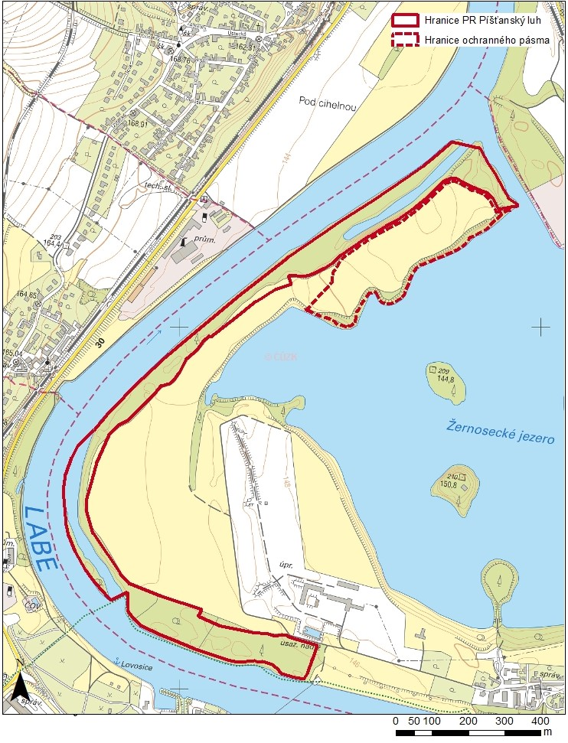

1. 1) Nařízení vlády č. 159/2023 Sb., o stanovení geodetických referenčních systémů závazných na celém území České republiky, databází geodetických a geografických údajů a státních mapových děl vytvářených pro celé území České republiky a zásadách jejich používání.
2. 2) Například § 80 odst. 1 zákona č. 183/2006 Sb., o územním plánování a stavebním řádu (stavební zákon) a § 3 odst. 2 zákona č. 256/2013 Sb., o katastru nemovitostí (katastrální zákon), v platném znění.
3. § 3 písm. a) a b) vyhlášky 189/2013 Sb., o ochraně dřevin a povolování jejich kácení